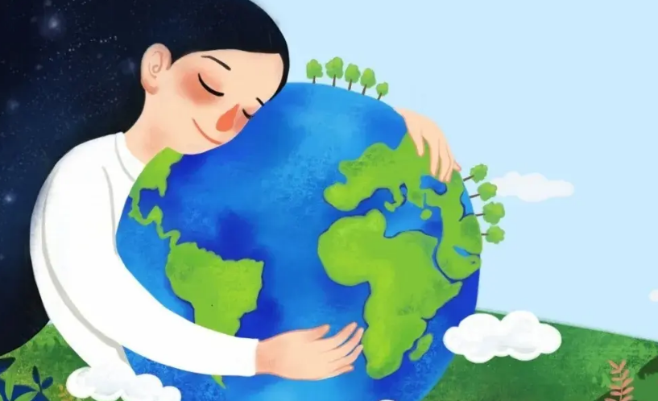

人教版九年级

Unit13 We’re trying to save the earth !

目录

1. 单元信息.........................................3
2. 单元内容与教材分析...............................4
3. 课标要求....................................4
4. 教材分析....................................5
5. 单元内容整合框架............................7
6. 学情分析........................................8
7. 单元学习目标....................................9

（一）单元学习目标..............................9

（二）课时学习目标.............................10

1. 单元作业目标...................................11
2. 单元作业整体设计思路...........................12
3. 作业设计依据 ..................................13

八、单元课时作业...................................15

1. 第一课时..................................15
2. 第二课时..................................21
3. 第三课时..................................25
4. 第四课时..................................30
5. 第五课时..................................35

九、单元主题综合实践作业...........................40

1. 单元主题综合实践作业.............43

一、单元信息

|  |  |  |  |  |  |
| --- | --- | --- | --- | --- | --- |
| **基本信息** | **学科** | **年级** | **学期** | **教材版本** | **单元名称** |
| 英语 | 九年级 | 第二学期 | 人教版 | Unit 13 We’re trying to save the earth ! |
| **课时信息** | **序 号** | **课型** | **课时内容** | | **对应教材内容** |
| 1 | 听说 | Listening and talking about  the pollution around us. | | Section A (1a-2d) |
| 2 | 阅读 | Reading about the proposal  *Save the Sharks !*  and dealing with the grammar part | | Section A (3a-4c) |
| 3 | 听说 | Listening and talking about  the ways of protecting the environment. | | Section B (1a-1e) |
| 4 | 阅读 | Reading the passage *Rethink,Reuse,Recycle!* | | Section B (2a-2e) |
| 5 | 写作 | Writing (Writing a letter) and  unit review | | (3a-3b) ＆ Self Check |

二、单元内容与教材分析

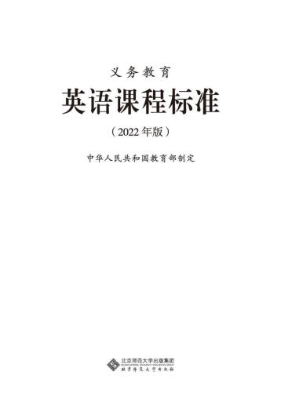（一）课标要求

本单元属于“人与自然”大主题下的“环境保护”主题，涉及“环境污染及原因，环境保护意识和行为；人与自然相互依存，绿色生活的理念和行为”。教材选编了多模态语篇，包括观察图片、对话讨论，图文并茂等，让学生了解环境污染及原因，激发学生环境保护意识和行为；学生通过宣传海报、倡议书等了解人与自然相互依存，绿色生活的理念和行为等，促进学生对单元核心内容和技能的掌握。以下根据 《义务教育英语课程标准（2022 年版） 》要求，从语言知识、文化知识、语言技能、学习策略等方面对本单元的课程内容进行分析。

1. 语言知识

**语音**：能根据重音、意群、语调与节奏等语音方面的变化，感知和理解说话人表达的意义、意图和态度；借助重音、意群、语调、节奏等方面的变化，表达不同的意义、意图和态度；査词典时，能运用音标知识学习单词的发音。

**词汇**：学习并使用与主题相关的重点词汇及其习惯用语或固定搭配；理解和领悟词汇的基本含义，以及在特定语境和语篇中的意义、词性和功能；通过识别词根、词缀理解生词，辨识单词中的前缀、后缀及其意义；在特定语境中，根据不同主题，运用词汇给事物命名，描述事物、行为、过程和特征，说明概念，表达与主题相关的主要信息和观点；

**语法**：结合听说、语篇理解并复习以前学过的语法项目（现在进行时、used to 、被动语态、现在完成时、情态动词的句子），每一个句子都是与环境污染或者环境保护话题有关。让学生在情境中、在交际中运用语法，从而掌握语法。在语境中运用所学语法知识描述环境保护的方法，培养学生环境保护意识。

**语篇**：理解常见应用文语篇和其他常见语篇类型的主要写作目的、结构特征、基本语言特点和信息组织方式，并用以传递信息；在语篇中辨识并尝试运用衔接和连贯手段，以提升理解的准确性和表达的逻辑性。

**语用**：在交际情境中，正确理解他人的情感、态度和观点，运用恰当的语言。形式表达自己的情感、态度和观点。

2.文化知识

通过阅读、分析和讨论倡议书及服饰、建筑等相关范与创造等物质文化的知识，理解倡议书的内涵，体悟其背后的涵义，形成积极应对环境污染的品格态度，提高学生环境保护意识，了解人与自然相互依存的观念，形成绿色生活的理念。

1. 语言技能

借助语境克服生词障碍，理解口语语篇的信息和意义；分析和梳理常见书面语篇的基本结构特征和内容的主次关系；从书面语篇中判断和归纳作者的观点及语篇的主旨要义；

辨别语篇中的衔接手段，判断语篇中句子之间、段落之间的逻辑关系；根据上下文和构词法推断书面语篇中生词的含义；在听、读、看的过程中，针对语篇的内容有选择地记录信息和要点；根据不同目的，运用各种阅读策略有效获取语篇信息；阅读名人传记和报刊文章时，整体理解和简要概括所读内容；建立语篇与语篇、语篇与个人、语篇与世界的关联，探究和发现语篇的现实意义；围绕相关主题口头表达个人的观点和态度，并说明理由；

借助语调和重音突出需要强调的意义；为所给图表或自己创作的图片写出简单的说明。

4.学习策略

能制订明确的英语学习目标和计划，并进行监控、反思和调整；能根据需要主动进行预习和复习；能搜索并利用线上线下资源丰富自己的英语学习内容；能使用工具书查找信息，了解和学习英语；能和同学组成小组，合作学习英语；能在学习中激活并关联已知；能在学习中善于利用信息结构图等理解主题；能运用多种方法、借助多种资源学习和记忆词语，如拼读、 联想、搭配、分类，以及构词法等；能了解和运用各种阅读技巧和策略，如预测、略读、猜测词义、推断、理解篇章（或语篇）结构和指示代词的指代意义等，提升阅读的兴趣与能力，乐于参与课内外英语实践活动，积极沟通表达，不怕犯错。

（二）教材分析

本单元是人教版《Go for it 》九年级第十三单元，单元主题是“环境保护”。教材分别以对话讨论、倡议书学习、应用文仿写和宣传海报等多形态语篇为载体，促进学生对单元核心内容和技能的掌握。 整个单元主要包含 2个主题听力对话、2 个阅读语篇和1篇主题写作训练，逐步引导学生学习倡议书的基本要素，理解倡议书的内涵，体悟其背后的涵义，形成积极应对环境污染的品格态度，提高学生环境保护意识，了解人与自然相互依存的观念，形成绿色生活的理念。

本单元教材内容主要分为 Section A 和Section B两个模块。

Section A 部分主要包括单元话题情景对话导入，单元重点词汇、词组、句型呈现，单元主题阅读，单元重点语法教学等内容,其语篇素材的侧重点是应用文倡议书（保护鲸鱼）。分两个课时完成。第一课时，通过讨论空气污染，探讨空气污染的各种原因，引出重点词汇、词组loud music, rubbish littering , factories, smoking , close down, be harmful to 的学习，以及讨论环境污染分原因，保护环境的方法等句型，探讨环境保护主题意义。第二课时，通过关于倡议书《Save the Sharks !》的单元主题阅读，学习人类捕捉鲨鱼获取鱼翅，破坏生态平衡的情况，结合语篇素材归纳理解语法知识要点 unless, as soon as, so...that的用法，并持续输入单元重点词汇、词组cruel,harmful ,scientific,fin,chain,ecosystem,at the top of ,the food chain ,take part in ,呼吁人们保护鲨鱼，渗透了对学生的情感教育。

**Section B** 部分主要包括单元话题的延申讨论、单元主题延展阅读、单元主题写作等内容，其语料素材的侧重保护地球的各种方法及生活中常见绿色环保的相关创意。分三个课时完成。第一课时，通过谈论保护地球的各种方式，引出重点词汇、词组 transport, napkin, throw away, put sth to good use的学习，探讨环境保护方面的措施和做法的主题意义。第二课时，通过文章《Rethink,Reuse,Recycle!》的阅读，让学生探讨保护环境的观念和方法，同时持续输入单元重点词汇，bottle, president,inspiration, iron, metal ,creativity ,bring back, pull...down, upside down, 增强学生的环保意识，使学生在生活中养成节约资源、保护环境的习惯。第三课时，基于整个单元的学习，整合利用单元知识内容进行写作输出训练，以词汇导图和海报等形式梳理和整合应用单元语言知识，并于课上汇报、讨论单元主题综合实践项目的进度、问题及解决办法。

（三）单元内容整合框架

Unit 13 We’re trying to save the earth.

人与自然相互依存与绿色生活的理念

常见环境污染及造成的主要原因

倡议书*Save the Sharks!*

记叙文*Rethink,*

*Reuse,Recycle !*

环境保护存在的问题

保护环境的方法

保护地球的方法

主题探讨：

环境污染的危害

主题探讨：

拯救鲨鱼

主题探讨：

环境保护的方法

主题探讨：

循环利用、绿色生活

第1课时

通过观察主题图引出环境污染的问题，并根据听力素材引出重点词汇、词组，阐述造成环境污染的原因。

第2课时

通过关于*Save the Sharks!*倡议书介绍的单元主题阅读，学习倡议书的写作结构，结合语篇素材复习语法知识要点 的用法，持续输入单元重点词汇、词组。

第3课时

通过对话听力语篇，结合Section A 所学内容，引出重点词汇、词组的学习，探讨关于保护环境方法的主题意义。

第4课时

通过记叙文*Rethink,Reuse,Rec-ycle !*的阅读，让学生了解环保再生方面有突出贡献的人物及其做法，持续输入单元重点词汇，并巩固重点语法句型的用法。

第5课时

基于整个单元的学习，整合利用单元知识内容进行写作输出训练，以词汇导图和宣传海报等形式梳理和整合应用单元语言知识。（用所学语言阐述环境污染的问题、产生的原因、带来的影响，说明环境保护的重要意义和个人的责任担当。）

三、学情分析

**1.语言基础：**

经过初中两年多的英语学习，九年级下学期的学生已经掌握了一定的语音、词汇、句型、语法等语言基础知识。本单元是一个复习单元，主要对前面学过的知识进行综合性的复习和巩固，没有新的语法点。过本册教材的学习，学生的英语水平和能力已经得到了很大的提高，具备了一定的英语听说读写能力，也有了一定的语言交流水平。因此，在本单元的教学中，教师应将多让学生进行实践性地练习，在各种形式丰富的活动中巩固对词汇和知识点的掌喔，进一步提高语言的综合能力。

**2.生活经验：**

本单元的话题“环境保护”是学生比较熟悉的话题，教材中涉及到的环境污染问题，学生在生活中就可能已经发现，同时除教材中提到的问题外，还存在的其他问题需要孩子们进行调查。次外初二时也学过相关环保问题，这将有助于学生理解单元主题，参与讨论、建议、表演等课堂活动，也更容易激发学生的背景知识和生活常识，提升环境保护意识。

**3.学习能力：**

经过前期的英语学习，九年级学生已经积累了一定的英语学习经验，已具备了运用所学语言知识进行交流的能力；能在小组活动中积极与他人合作，相互帮助，共同完成学习任务；能够根据学习进展对学习计划和策略进行调整，尝试找到适合自己的英语学习方法。

**4.情感储备：**

九年级的学生自主意识较强，渴求通过自己的努力得到老师和同龄人的认可与尊重；求知欲较强，渴求探索世界，乐于接触和了解外国文化；同时他们对自己有了更清晰的认识，也更明白中考的意义；而且学校家长对于初三学生的学习抓得更紧，督促力度相对较大，在这些因素的影响下，孩子难免出现紧张、焦虑的情绪。通过本单元学习，可以引导小组合作，选择自己感兴趣的内容进行调查，在提高学生英语学习的热情、减轻学习压力的同时，培养他们的环境保护和绿色生活的意识。

四、单元学习目标

（一）单元学习目标

1.语言能力目标

1. 能够听、说、读、写本单元中的重点词汇、词组和句型；
2. 能在手套、观看主题相关、语速较慢的广播影视时，能识别主题，归纳主要信息；
3. 能读懂倡议书、图文并茂记主题相关的简短语篇，提取并关键信息，理解归纳隐含意义；
4. 能在听、读、看的过程中，围绕语篇内容记录重点信息，整体理解和简要概括主要内容；
5. 能辨识和分析常见句式的结构特征；
6. 能分析和梳理常见书面语篇的基本结构特征；
7. 在书面表达中，能选用不同句式结构和时态，描述和介绍事物，表达情感、态度观点和意图等。

2.文化意识目标

1. 能初步理论人类命运共同体和全人类共同价值的概念；
2. 能初步了解英语的语用特征，选择恰当的交际策略；
3. 能欣赏、鉴别美好的事物，形成健康的审美情趣；
4. 有自信自强的良好品格，做到内化于心、外化于行。

3.思维品质目标

1. 能提取、整理、概括稍长语篇的关键信息、主要内容、思想和观点，判断各种信息的异同和关联；
2. 能提取、整理、概括稍长的故事语篇的关键信息、主要内容、思想和观点；
3. 能从不同角度解读语篇，推断语篇的深层含义，作出正确的价值判断；
4. 能根据故事内容或所给条件进行改编或续写。

4.学习能力目标

1. 能主动参与课内外各种英语实践活动，遇到问题主动请教，勇于克服困难；主动学习并积极使用现代信息技术，具备初步的信息素养；
2. 能制订明确的英语学习目标和计划，合理安排学习任务，主动预习和复习； 能整理、归纳所学内容， 把握重点和难点；
3. 能在学习活动中积极与他人合作，在学习过程中积极思考，主动探究，进行拓展性运用。

（二）课时学习目标

|  |  |
| --- | --- |
| 第1课时 | 1）能结合听力对话语篇掌握词汇及词组：litter，bottom，fisherman，coal，ugly，advantage，coast，wooden，plastic，takeaway, bin, make a  difference ；  2）能够感知、理解并应用以下句型谈论环境污染的问题、造成原因、解决措施：  a.The river is dirty. Even the bottom of the river is full of ....  b. The air is badly polluted because there are ....../People .... /Factories are...  c. There are other advantages of .../I never take wooden chopsticks.../our actions can make a difference and lead to a better future....  3）能够结合标题、图片、语篇预测本单元的主题及学习要点；  4）能够结合听力对话语篇理解,了解环境污染的问题及造成原因；  5）能与同伴制定调查研究计划，根据研究目标分配时间与任务。 |
| 第2课时 | 1. 能读懂倡议书Save the Sharks!并提取、梳理、概括文章信息； 2. 能够结合阅读篇章学习并联想旧知识，对倡议书结构进行分析，加以模仿实践； 3. 能够结合语篇素材归纳理解连词so, although, if , but, when 的用法； 4. 能结合阅读语篇掌握词汇及词组：shark fin soup,at the top of the food chain, in the ocean’s ecosystem； 5. 能结合听力对话及语篇复习已学语法：现在进行时，used to do, 被动语态，现在完成时，情态动词的使用。 6. 能够结合新旧知识，引导学生了解人与自然相互依存，提高保护动物的意识。 |
| 第3课时 | 1. 能够结合听力对话语篇掌握重点词汇：recycle,napkins, riding in cars; 2. 能够听懂听力对话内容并提取关键信息； 3. 能够根据听力对话及已学内容，列举生活中可以做到的保护环境的方法；   4）能够结合新旧知识，探讨环境污染问题及其对应的解决方法。 |
| 第4课时 | 1. 能根据标题及语篇图片，猜测文章主题； 2. 能够结合语篇，进行词义猜测，推理前缀及后缀的使用方法，并列举已学词汇； 3. 能够结合语篇素材复习巩固语法知识要点 被动语态，完成时态；   能结合阅读语篇掌握词汇及词组：president,metal ,creativity,put to good use, build ...out of , pull down ,set up, not only... but also;   1. 能够结合环保再生相关知识，加深文章内容和主题的理解；   5)能够结合文章，思考环境保护的重要性，倡导绿色生活的理念和行为。 |
| 第5课时 | 1. 以词汇导图、语法专项检测、拓展阅读等形式梳理、归纳和复习单元语言知识； 2. 基于整个单元的学习，整合利用单元知识内容进行写作输出训练，完成读书报告； 3. 于课上交流汇报和讨论单元主题综合实践项目的进度、问题及解决办法。 |

五、单元作业目标

1. 帮助学生预习熟悉本单元词汇、课文、语法知识等，提前预设学习目标，评估学习重难点，为新课学习做好准备。
2. 帮助学生复习巩固所学重点单词、词组、句型和语法，通过自我检测，及时查缺补漏，促进学生掌握、内化并准确应用所学语言知识解决问题。
3. 结合单元主题，利用丰富的多媒体素材，帮助学生提升听懂单元主题相关会话内容并提取主题、理解主要内容，记录关键信息。
4. 结合学生的生活体验及认知水平，创设有意义的情境和表达输出语境，提高学生用英文进行相关话题讨论及归纳内容的语言实际应用能力。
5. 通过相同主题拓展性阅读，帮助学生提升应用恰当的阅读策略阅读文章、提取信息、解决问题、拓展知识的能力。
6. 帮助学生提升运用所学单词、词组、句型、语法，结合单元主题进行总结写作的能力。
7. 帮助学生了解环境问题及造成原因，增强学生的环保意识，使学生在生活中养成节约资源、保护环境的习惯。
8. 通过小组合作单元主题实践活动，提升学生的团队协作能力、思辨能力、创新能力和沟通表达能力，培养其运用知识解决问题的实践能力和语言综合应用能力。

六、单元作业整体设计思路

1. 课程设计以单元整体为依托，核心素养为指向，采用逆向的思路，先确定学习目标，再设计评价活动，最后制定学习计划。
2. 立足单元，课时作业设计充分体现单元课程内容的整体性、连贯性，围绕单元主题和单元学习目标展开设计；单元主题综合作业充分体现单元话题、语言、知识、能力的整合应用。
3. 关联目标，建立作业目标和学习目标的关联，以目标明确的作业设计保证达成单元学习目标。
4. 区分类型， 根据学生的认知水平和语言发展水平进行分层设置，既体现作业分层性、个性化、创新性等，又体现认知水平的递进发展，设计螺旋上升式单元作业，以满足学生的多元需求。
5. 作业评价多元化，结合自评、互评、师评、面批、创意评语、作业墙、视频展播点赞等形式给予学生及时、恰当、有效的引导与辅助。
6. 规范作业设计流程：分析单元目标 → 明确作业目标 → 选取相关作业资源、设定与目标相匹配的问题任务、确定适当的作业时长 → 编制作业内容并设计作业评价 → 填写作业属性表。

七、作业设计依据

（一）实际需求

1. 对于教师而言，作业不仅是教学手段，还是一种信息的反馈方式。它关系到日常教学评价的准确度，教师的作业布置是否有效、对学生的思维训练是否得当。

2.核心素养导向下的作业设计，让作业兼具学习和评价功能的同时，也起到了诊断、巩固教学与教学价值互补的作用。除此以外，作业设计还具有指向明确、重点突出、数量合理、内在逻辑性强、任务明确、内容正确、符合学生身心特征、作业难度搭配和比例合理、包含一定的思维容量、作业选择性根据不同学生认知风格进行差异性设计、作业时间依天数和学科进行统筹安排的特点。

3.作业形式多样化，以培养创新精神为主；注重对学生人文素养的培养；注重发展学生的自主学习能力。

（二）实际需求

1.建构学习理论

瑞士心理学家皮亚杰认为学习是认知结构的获得和建构的过程，学习者并不是把知识从外部搬到记忆中，而是以已有的经验为基础，通过与外界的相互作用来建构新的认知结构。它体现在教师对学生知识建构能力的培养，表现为教师引导学生将已有的知识经验作为新知识的生长点，从原有的知识经验中“生长”出新的知识经验。在这一过程中，借助于作业训练的过程，学生的知识与能力得以协调、统一发展，借助于教师的作业讲评与反馈，学生能自主建构认知结构。尤其是核心素养导向下，强调小组合作、交流等作业形式，更为学生提供了和谐的合作学习环境，有利于优化他们的认识建构过程。

2.认知迁移理论

现代认知心理学把知识分为陈述性知识和程序性知识，程序性知识又包括认知技能和动作技能，认知技能又包括智慧技能和认知策略。这一理论强调了问题情境的创设、知识迁移的重要性以及顿悟在学生智慧形成中的参与作用。认知心理学家保罗·奥苏贝尔由此提出了影响新的学习与保持原有知识的可利用性和巩固性、新旧知识的可辨别性。  
这一理论在核心素养导向下的作业设计中表现为陈述性知识题型，如填空、背诵、选择等，基于认知迁移理论，以重复训练为特征，进而实现知识的迁移，改变了表现形式，以更为灵活的方式出现。而那些运用概念、原理和规则的作业设计，则侧重于智慧技能和认知策略的灵活性，注重内容和学习目标的适应性。

3.最近发展区理论

维果斯基的“最近发展区”理论，指“儿童独立解决问题的实际发展水平”与在成人指导下或在有能力的同伴合作中解决问题的潜在发展水平之间的差异。前者被称为现有发展水平，表现为儿童运用已有知识和经验独立完成任务。后者就是“最近发展区”。这一理论在核心素养导向下的作业设计中同样得以体现。  
 首先，教师的作业设计是建立在充分了解学生身心发展特点和知识水平的基础上，把握其两种发展水平而设计出来的。其次，教师在设计作业前，对学生进行了动态性的评估，清楚发展中的个体处于何种水平(这一水平包括发展水平、知识水平及身心条件)，进而针对学生的水平，设计合适的作业，并给出准确的评价。在此过程中，又针对学生的发展水平，设计了恰当的作业目标，使学习任务适应学生的发展水平。最后，在这一理论基础上进行的作业设计，又体现了对教师教学的支持，即教师依据学生发展水平的变化调整作业设计，并鼓励学生进行探索，并在其探索过程中给予适当的帮助。

4.SOLO分类法的各个阶段

比格斯和科里斯(Biggs&Collis，1982)发明了“SOLO分类法”，即“可观察学习结果的结构”(Structure of the Observed Learning Outcome)。SOLO是一种根据复杂性对学习结果进行分类的方法，它使我们能够从学习结果的质量而不是数量来评估学生的学习。SOLO的基本结构是，我们从对主题一无所知，到有一个想法，再到有很多想法(表层学习)，再到我们将这些想法联系起来和拓展开来(深层学习)，到最后，我们能够迁移、应用和延伸我们的想法。

八、单元课时作业

**Period 1 Section A (1a-2d)**

**1. K-W-L Chart for a Preview K-W-L预习自查表**

学生在课前预习本课单词列表中的生词、词组并快速浏览1a-2d的习题、任务及对话，然后完成以下预习自查表。

|  |  |  |  |
| --- | --- | --- | --- |
| This Lesson is mainly about...  本课主要话题内容是_______________ | |  | |
| What I know  关于本话题我所知道的 | What I wonder  关于本话题我想了解的 | | What I learned  关于本话题我所学到的（课后填） |
|  |  | |  |
| Key Words  生词 | Part of speech  词性 | Meaning  词义 | An example of the word  例句 |
| rubbish |  |  |  |
| factories |  |  |  |
| littering |  |  |  |
| advantage |  |  |  |
| government |  |  |  |
| the bottom of |  |  |  |
| take away food |  |  |  |
| make a difference |  |  |  |

|  |  |
| --- | --- |
| **作业属性** | |
| 设计意图 | 学生结合K-W-L预习自查表自主预习本课单词、词组及教材内容，可以**为新课中的听力和口语操练任务做好词汇准备，促进听力理解和输出表达，**同时**带着预期目标进课堂**，提升课堂学习效果。 |
| 语言技能 | 🞎听     🞎说      🗹读      🗹写 |
| 认知水平 | 🞎记忆 🗹理解 🗹应用 🗹分析 🞎评价 🞎创造 |
| 完成时间 | 10分钟   ☑🗹课前      🞎课中      🞎课后 |
| 作业类型 | 🗹预习感知    🞎巩固应用     🞎拓展创新 |

|  |  |  |
| --- | --- | --- |
| **评价方式与标准** | | |
| 评价方式 | 🗹自评 🞎互评 🞎师评 | |
| 评价标准 | Brilliant! | 能自主预习并理解单词、词组意义及用法，清晰填写自查表。 |
| Good! | 能自主预习并基本理解单词、词组意义及用法，完整填写自查表。 |
| Not bad! | 能自主预习并大概理解单词、词组意义及用法，努力完成自查表。 |
| 参考答案 | 第一部分为开放性题目，无标准答案；第二部分请参考单元词汇列表。 | |

**2. Pollution around 结合导图谈环境**

学生根据课文听力内容完及所给图片完成以下导图，并借助导图用自己的语言谈论环境问题。

**Problem**

**What** is the problem?

____________________________________

**Reasons**

**What** cause the problem?

____________________________________

**Solutions**

**How** should the problem be solved?

____________________________________

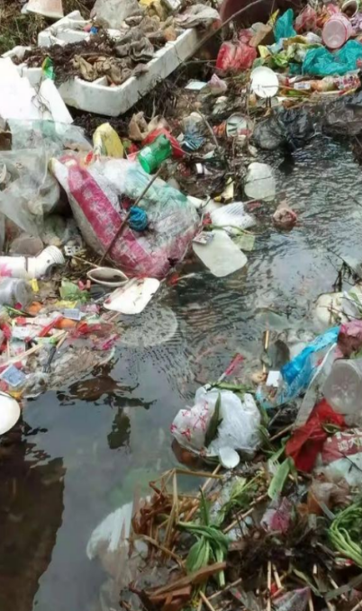

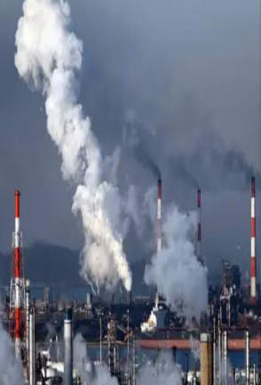

**Reasons**

**What** cause the problem?

____________________________________

**Problem**

**What** is the problem?

____________________________________

**Solutions**

**How** should the problem be solved?

____________________________________

|  |  |
| --- | --- |
| **作业属性** | |
| 设计意图 | 学生根据听力内容，利用导图回顾听力内容，可以提升**学生专注听音、提取关键信息的能力**及**梳理环境污染所需要素**的口头表达能力能力。 |
| 语言技能 | 🗹听     🗹说      🞎读      🗹写 |
| 认知水平 | 🗹记忆 🗹理解 🗹应用 🗹分析 🞎评价 🗹创造 |
| 完成时间 | 10分钟   ☑🞎课前      🗹课中      🞎课后 |
| 作业类型 | 🞎预习感知    🗹巩固应用     🞎拓展创新 |

|  |  |  |
| --- | --- | --- |
| **评价方式与标准** | | |
| 评价方式 | 🗹自评 🗹互评 🞎师评 | |
| 评价标准 | Brilliant! | 能根据听力内容正确完成故事要素导图并清晰有逻辑地复述故事。 |
| Good! | 能根据听力内容正确完成故事要素导图并清晰完整地复述故事。 |
| Not bad! | 能根据听力内容基本正确地完成故事要素导图并完整地复述故事。 |
| 参考答案 | 主观题半开放性答案，略 | |

**3. The pollution around us 我们周围存在的污染问题**

环境污染变得越来越严重，请对你周边存在的环境问题展开一个调查，了解造成这些污染的原因，并根据调查结果在课上做简要报告。

**活动规则：**

1）学生三人一组分别走访周围环境，并完成下表。

|  |  |  |  |
| --- | --- | --- | --- |
| What are the problems ? | What cause the problems? | What can we do to solve the problems? | Why do people around do to solve the problems? |
|  |  |  |  |
|  |  |  |  |

2）各小组根据调查结果选出最严重的污染问题。

|  |  |  |  |
| --- | --- | --- | --- |
| How many problems did you find? | What’s the most serious problem? | Why do you think it’s the most serious? | What can you do to solve the problem? |
|  |  |  |  |

3）每个小组根据自己的调查报告制作简易宣传海报呼吁人们保护环境，并张贴于作业墙。

**The Most Serious Pollution**

|  |  |
| --- | --- |
| **作业属性** | |
| 设计意图 | 学生通过观察周围环境，填写调查问卷，并分析调查结果进行课堂汇报，提升**灵活应用本课所学语言知识进行表达输出的能力**，了解生活中的常见的污染问题，提高学生的环境保护意识。 |
| 语言技能 | 🗹听     🗹说      🞎读      🗹写 |
| 认知水平 | 🞎记忆 🗹理解 🗹应用 🗹分析 🗹评价 🗹创造 |
| 完成时间 | 20分钟   ☑🞎课前      🞎课中      🗹课后 |
| 作业类型 | 🞎预习感知    🞎巩固应用     🗹拓展创新 |

|  |  |  |
| --- | --- | --- |
| **评价方式与标准** | | |
| 评价方式 | 🞎自评 🗹互评 🗹师评 | |
| 评价标准 | Brilliant! | 能分工合作完成调查分析并做报告，内容充实，表达清晰流畅。 |
| Good! | 能分工合作完成调查分析并做报告，内容详实，表达清晰准确。 |
| Not bad! | 能分工合作完成调查分析并做报告，内容完整，表达基本清晰。 |
| 参考答案 | 实践探究性活动，无标准答案 | |

**Period 2 Section A (3a-4c)**

**1. Preview and Think 课前预习思考**

学生于课前自主预习本课单词列表中的生词并快速浏览3a中的文章，然后完成以下任务。

1）结合生词表和课本例句完成以下表格（可参考书本P113-114状语从句用法）。

|  |  |  |
| --- | --- | --- |
| Key phrases  词组 | Meaning  词义 | An example of the word  例句 |
| not only...but also |  |  |
| at the top of the food chain |  |  |
| the number of |  |  |

2）快速浏览3a 中的课文并思考回答以下问题。

a. The writer write the passage to _____? ( )

A. to tell people about the sharks. B. to call up people to protect the sharks.

C.to tell people about the food chain.

b. The passage may come from_____?

A. a guide book B. an animal book C. a science book

|  |  |
| --- | --- |
| **作业属性** | |
| 设计意图 | 学生通过自主预习提前了解本课生词及文章主题，同时预览课文，**预判学习重难点**，**以主动学习代替被动接受，强化语法知识的理解与应用**，提升课堂学习效率。 |
| 语言技能 | 🞎听     🞎说      🗹读      🗹写 |
| 认知水平 | 🗹记忆 🗹理解 🗹应用 🞎分析 🞎评价 🞎创造 |
| 完成时间 | 10分钟   ☑🗹课前      🞎课中      🞎课后 |
| 作业类型 | 🗹预习感知    🞎巩固应用     🞎拓展创新 |

|  |  |  |
| --- | --- | --- |
|  | | |
| 评价方式 | 🗹自评 🞎互评 🗹师评 | |
| 评价标准 | Brilliant! | 能自主预习并完全理解语法知识及课文内容，正确完成90%的题目。 |
| Good! | 能自主预习并基本理解语法知识及课文内容，正确完成80%的题目。 |
| Not bad! | 能自主预习并大概理解语法知识及课文内容，正确完成70%的题目。 |
| 参考答案 | 1）不仅...... 而且；食物链顶端；......的数量。  2）B. C. | |

**2. Grammar Exercises 语法专项练习**

学生于课堂上复习已学语法内容学习后，利用所学知识完成以下练习。

1. 根据语境或句意，用括号内所给词的适当形式填空。
2. Tom is a writer, his new book _________(translate) into French as soon as it came out.
3. When he was a child, he used _______(be) shy.
4. It’s ten o’clock ,Lily _______(read) books.
5. This is the best film I have ever________(see).
6. I think it is a bit difficult for you to get used to________(live) here in the humid weather
7. 完成句子，每空一词。
8. 1 The lady in the sitting room ______ ______ _______ ______ (不可能六十多岁). She looks so young.
9. 2. He says he ______ ______ ______ (去过) the USA three times.
10. 3. Many children in Britain ______ ______ ____ ________ (被允许拥有) their own bank cards these days.
11. 4. Did you ______ ______ ______ long walks (你过去经常长时间的散步吗) in the  countryside ?
12. 5. It's time for break. All the pupils_____ ______ _______  (玩得开心)

|  |  |
| --- | --- |
| **作业属性** | |
| 设计意图 | 学生通过语法专项练习，**复习巩固现在进行时、现在完成时、被动语态、情态动词及 used to do 的用法**，用新知识串联已有知识，促进语法知识的内化与吸收。 |
| 语言技能 | 🞎听     🞎说      🗹读      🗹写 |
| 认知水平 | 🗹记忆 🗹理解 🗹应用 🞎分析 🞎评价 🞎创造 |
| 完成时间 | 10分钟   ☑🞎课前      🞎课中      🗹课后 |
| 作业类型 | 🞎预习感知    🗹巩固应用     🞎拓展创新 |

|  |  |  |
| --- | --- | --- |
| **评价方式与标准** | | |
| 评价方式 | 🗹自评 🞎互评 🗹师评 | |
| 评价标准 | Brilliant! | 能完全理解题意并答题，正确率90%以上。 |
| Good! | 能完全理解题意并答题，正确率80%以上。 |
| Not bad! | 能完全理解题意并答题，正确率70%以上。 |
| 参考答案 | 1. （1）was translated (2)to be (3) is reading 2. seen (5) living 3. (1) can’t be 60 years. (2) has been to   (3)Are allowed to have (4)use to take long walks  (5) are having fun | |

3.Endangered animals. 濒危动物(查阅资料，完成以下表格）

|  |  |  |
| --- | --- | --- |
| What are the Endangered animals we’ve learned ? | Why are they endangered? | What do people do to save them? |
|  |  |  |
|  |  |  |
|  |  |  |

|  |  |  |
| --- | --- | --- |
| Other Endangered animals | Reasons why they are endangered | What we can do to save them |
|  |  |  |
|  |  |  |
|  |  |  |

|  |  |
| --- | --- |
| **作业属性** | |
| 设计意图 | 学生通过复习已学知识，将已有知识与新知识进行串联，了解濒危动物及其现状，这样能**夯实学生对文本的深层次理解能力和巩固动物保护类文章结构，**强化输出表达训练。 |
| 语言技能 | 🞎听     🗹说      🗹读      🗹写 |
| 认知水平 | 🞎记忆 🗹理解 🗹应用 🗹分析 🞎评价 🞎创造 |
| 完成时间 | 15分钟   ☑🞎课前      🞎课中      🗹课后 |
| 作业类型 | 🞎预习感知    🞎巩固应用     🗹拓展创新 |

|  |  |  |
| --- | --- | --- |
| **评价方式与标准** | | |
| 评价方式 | 🞎自评 🗹互评 🗹师评 | |
| 评价标准 | Brilliant! | 能清晰准确地描述濒危动物并做介绍，表达流畅地道。 |
| Good! | 能比较清晰地描述濒危动物并做介绍并做介绍，表达清楚准确。 |
| Not bad! | 能大概描述濒危动物并做介绍并做介绍，表达基本清楚规范。 |
| 参考答案 | 开放性答案，略 | |

**Period 3 Section B (1a-1d)**

**1. Preview Makes It Easy 课前预习热身**

地球是我们赖以生存的家园，请结合图片，思考生活中可以拯救地球的方法，并用英语写下来。

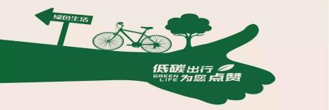————————————————————

——————————————————————

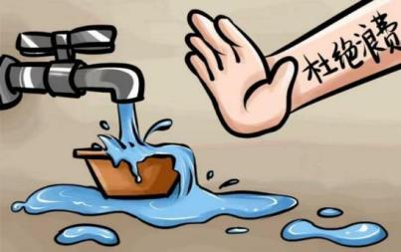———————————————————————

2) 把左边的资源与右边的节约方法相匹配。

1. turning off the lights.
2. turning off the shower.
3. not using paper napkins.
4. riding a bike.
5. recycle books and paper.
6. turn off the shower while you are washing your hair.
7. low carbon

______________

1. water

______________

1. paper

_____________

|  |  |
| --- | --- |
| **作业属性** | |
| 设计意图 | 学生根据图片进行和课本内容预测，可以**激发个人关于新课的背景知识，为新课听力训练做好词汇准备，**从而增进听音理解，提升课堂学习效果。 |
| 语言技能 | 🞎听     🞎说      🗹读      🗹写 |
| 认知水平 | 🗹记忆 🗹理解 🗹应用 🞎分析 🞎评价 🞎创造 |
| 完成时间 | 10分钟   ☑🗹课前      🞎课中      🞎课后 |
| 作业类型 | 🗹预习感知    🞎巩固应用     🞎拓展创新 |

|  |  |  |
| --- | --- | --- |
| 评价方式与标准 | | |
| 评价方式 | 🗹自评 🞎互评 🞎师评 | |
| 评价标准 | Brilliant! | 能自主预习并完成题目，正确率达80%。 |
| Good! | 能自主预习并完成题目，正确率达60%。 |
| Not bad! | 能自主预习并完成题目，正确率达40%。 |
| 参考答案 | 1）主观题开放性答案，略 2）①a,d，②-b,f, ③-c,e | |

**2. Save the earth. 拯救地球**

学生在完成课上的听力任务之后，4人一组思考并讨论地球家园出现的问题，并根据这些问题，提出相应的解决方案。

|  |  |  |
| --- | --- | --- |
| What the problems are | What causes the problems | What can we do to save the earth? |
|  |  |  |
|  |  |  |
|  |  |  |
|  |  |  |

|  |  |
| --- | --- |
| **作业属性** | |
| 设计意图 | 学生通对之前所学内容的整合，将单一的内容串联在一起，可以提升对环境保护的深层理解，同时**激发学生的环境保护意识，对环境问题进行多方面的探讨**，并灵活**运用英语语言进行输出表达**。 |
| 语言技能 | 🗹听     🗹说      🞎读      🗹写 |
| 认知水平 | 🞎记忆 🗹理解 🗹应用 🗹分析 🗹评价 🗹创造 |
| 完成时间 | 15分钟   ☑🞎课前      🗹课中      🞎课后 |
| 作业类型 | 🞎预习感知    🗹巩固应用     🞎拓展创新 |

|  |  |  |
| --- | --- | --- |
| **评价方式与标准** | | |
| 评价方式 | 🗹自评 🗹互评 🗹师评 | |
| 评价标准 | Brilliant! | 能将已学知识与现实生活相关联，表达流畅地道。 |
| Good! | 能将已学知识与现实生活相关联，表达正确规范。 |
| Not bad! | 能将已学知识与现实生活相关联，表达无明显错误。 |
| 参考答案 | 主观题开放性答案，略 | |

**3. Ten environmental disaster on earth 豌豆公主**

学生通过老师发送的链接观看英文视频《世界环境问题》，并完成以下任务。

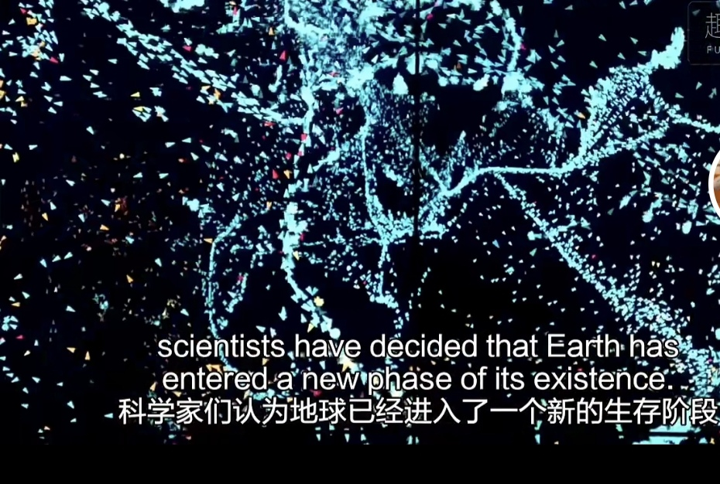

1）请根据视频听力内容填空完成以下句子。

a. There are____ environmental problems in the video.

b.They are about _______ ,________,________,________.

1. 结合视频里的污染问题，选择自己最想解决的一个问题，查阅相关资料，找到合理的解决方案。

The name of the pollution is_________________________________.

The bad influence is ________________________________________.

What cause the pollution __________________________________.

What I can do __________________________________________________.

What other people can do _________________________________________.

What the government can do , ________________________________________.

|  |  |
| --- | --- |
| **作业属性** | |
| 设计意图 | 学生在本课听力练习的基础上，通过观看相同主题环境问题视频，并根据视频内容完成听后任务，**提升同主题听力词汇的积累，强化听力理解训练，加深对环境污染问题语言的了解**，**强化专注听音，提取信息进行转述的能力**。 |
| 语言技能 | 🗹听     🗹说      🗹读      🗹写 |
| 认知水平 | 🞎记忆 🗹理解 🗹应用 🗹分析 🞎评价 🞎创造 |
| 完成时间 | 15分钟   ☑🞎课前      🞎课中      🗹课后 |
| 作业类型 | 🞎预习感知    🗹巩固应用     🗹拓展创新 |

|  |  |  |
| --- | --- | --- |
| **评价方式与标准** | | |
| 评价方式 | 🗹自评 🗹互评 🞎师评 | |
| 评价标准 | Brilliant! | 能理解视频主要内容，提取有效信息，完成填空80%。 |
| Good! | 能理解视频主要内容，提取有效信息，完成填空60%。 |
| Not bad! | 能理解视频主要内容，提取有效信息，完成填空40%。 |
| 参考答案 | 略 | |

**Period 4 Section B (2a-3b)**

**1. Preview Matters 课前预习很重要**

学生于课前自主预习本课单词列表中的生词并快速浏览2a-3b中的文章，然后完成以下任务。

1）请自主拼读本课派生词并按照以下示例制作单词卡片。

e.g.

word

part of speeh

adj.

Homeless

an example

definition

We should care the homeless.

无家可归的

2）快速浏览2a-3b中的课文并完成表格。

|  |  |  |
| --- | --- | --- |
| Names | What materials did they use? | What did they make? |
|  |  |  |
|  |  |  |
|  |  |  |

|  |  |
| --- | --- |
| **作业属性** | |
| 设计意图 | 1.学生根据以为词汇，对派生词进行复习与归纳。  2.学生通过自主预习本课重点词汇的意义及用法，**为新课阅读扫清词汇障碍，**同时预览课文并做读前思考，**带着问题进课堂，以主动学习代替被动接受，**提升课堂学习效率。 |
| 语言技能 | 🞎听     🞎说      🗹读      🗹写 |
| 认知水平 | 🗹记忆 🗹理解 🗹应用 🗹分析 🞎评价 🞎创造 |
| 完成时间 | 15分钟   ☑🗹课前      🞎课中      🞎课后 |
| 作业类型 | 🗹预习感知    🞎巩固应用     🞎拓展创新 |

|  |  |  |
| --- | --- | --- |
| **评价方式与标准** | | |
| 评价方式 | 🗹自评 🞎互评 🞎师评 | |
| 评价标准 | Brilliant! | 能自主预习，精准制作词卡，认真思考并合理解答课前思考题。 |
| Good! | 能自主预习，规范制作词卡，认真思考并基本解答课前思考题。 |
| Not bad! | 能自主预习，努力制作词卡，认真思考并尝试解答课前思考题。 |
| 参考答案 | 1）参考本课词汇及已学词汇。  2）Amy Hays windows/old boat/rocks a house | |

**2.拓展阅读。学生阅读文本，选出最佳选项。**

**Bradford City Matters**

Welcome to the winter edition of City Matters.

**“Don't Drop It;Stop It!”**

Put rubbish in your wheelie bin.

You must put your rubbish in your wheelie bin to keep your  environment 'clean. Don't pile your rubbish up in your house or garden—use a wheelie bin or one of our larger bins.

You can buy a wheelie bin from our Waste  Management  Section at  01943874122 .

You can tell us about nice or rubbish in your area by phoning our Public Health Unit at  01943874146 .▲Did you know that you can get a£50/fire for dropping rubbish on the streets? Our council officers are on the streets of Bradford looking for people who drop rubbish. They will fine people who drop litter. This is part of our“Don't Drop It;Stop It!”campaign.

**Don't fill your bin—recycle".**

Just think how full your bin gets over the holidays. To reduce your waste.

*”say“no”to unwanted bags. Take your own bags to the  supermarket  or reuse old ones. Get your free shopping bag from our Advice Center.

*Recycle your waste. Take bottles to your local recycling center.

*Buy recycled things. Cards and paper are good examples.

**Our  competition  winners**

As part of our“Don't Drop It;Stop It!”campaign, community groups from the north, south, east and west of the city—500  volunteers —entered our  competition  to clean up their area. The goal was to make the city cleaner for those who live, work, shop or play there. The four winners were:High Trees Parent Group, South Brad for Community Project, The Bridge Community  Association  and Forest Youth Group

( )1. If you have a problem with mice in your area, you can call ________。

A.  01943874122   B.  01941824146   C.  01943874146

( )2. Which of the following can be put into _____?

A. Dropping rubbish can be expensive.

B. Many people take their bags when shopping.

C. Piling rubbish up in your garden is a bad habit.

( )3. What do we know about the  competition ?

A. There were five winners. B. It was held in the spring.C. 500  volunteers  took part in it.

( )4. Where might you see this material?

A. In a storybook. B. In a health report. C. In a local newspaper.

Notes:edition n.版wheelie bin有轮大垃圾筒pile... up把……堆放finen.罚款campaign n.运动

|  |  |
| --- | --- |
| **作业属性** | |
| 设计意图 | 学生在理解课文的基础上，及时进行相关主题阅读的拓展，让学生将课堂上所学习的阅读技能应用于实际；同时能够检测学生是否真的掌握了该技能；同时还可以提升对环境保护的深层理解，同时**激发学生绿色环保意识。** |
| 语言技能 | 🗹听     🗹说      🞎读      🗹写 |
| 认知水平 | 🞎记忆 🗹理解 🗹应用 🗹分析 🗹评价 🗹创造 |
| 完成时间 | 15分钟   ☑🞎课前      🗹课中      🞎课后 |
| 作业类型 | 🞎预习感知    🗹巩固应用     🞎拓展创新 |

|  |  |  |
| --- | --- | --- |
| **评价方式与标准** | | |
| 评价方式 | 🗹自评 🗹互评 🗹师评 | |
| 评价标准 | Brilliant! | 选对4个选项。 |
| Good! | 选对3个选项。 |
| Not bad! | 选对2个选项。 |
| 参考答案 | BCAB | |

**2. Recycling waste 废物利用**

学生3人一组通过抽签选取废物利用图片，并与同学合作用将图片上的内容制作出来。

**活动规则：**

1）学生通过抽签选图片；

2）将抽中的图片用生活中的废弃物品制作出来；

3）将制作需要的材料及大概方法写下来，制作提词卡；

4）将制作视频配英文的方法录为视频。

|  |  |
| --- | --- |
| **作业属性** | |
| 设计意图 | 通过让学生自制生活中常见的废物利用小物品，提升学生**操练熟悉课文语句**的兴趣和主动性；同时为羞于表达的同学**创造自信表达的情境及氛围**，**锻炼其口语表达能力**；并促进学生**对于环保再利用素材的理解与内化**。 |
| 语言技能 | 🗹听     🗹说      🗹读      🗹写 |
| 认知水平 | 🗹记忆 🗹理解 🗹应用 🞎分析 🞎评价 🞎创造 |
| 完成时间 | 15分钟   ☑🞎课前      🞎课中      🗹课后 |
| 作业类型 | 🞎预习感知    🞎巩固应用     🗹拓展创新 |

|  |  |  |
| --- | --- | --- |
| **评价方式与标准** | | |
| 评价方式 | 🞎自评 🗹互评 🗹师评 | |
| 评价标准 | Brilliant! | 能利用废物进行物品再制作，进行绘声绘色的剧情演绎，表演生动自然。 |
| Good! | 能利用废物进行物品再制作，进行完整流畅的剧情演绎，表演自然大方。 |
| Not bad! | 能利用废物进行物品再制作，进行完整无误的剧情演绎，表演基本顺畅。 |
| 参考答案 | 实践操作，无标准答案。 | |

**Period 5 Section B (Self Check)**

**1. Words Bank of the Unit 单元词汇库**

学生针对本单元词汇、词组利用思维导图根据词性、用法进行分类梳理。

**活动规则：**

1）学生利用思维导图分类整理本单元重点词汇、词组，可参考示例；

2）结合思维导图回顾相关词汇、词组在语篇语境中的用法；

3）回顾过程中针对词汇、词组的掌握程度进行标注；

4）重点复习未掌握及较为生疏的词汇、词组。

words

phrases

**Unit 13 We’re trying to save the earth!**

Key sentences

|  |  |
| --- | --- |
| **作业属性** | |
| 设计意图 | 学生利用思维导图形式归纳整理本单元词汇，有助于学生**掌握分类记忆的词汇策略**，帮助**复习巩固单元重点词汇知识**，并**形成系统化、结构化的词汇网络**，促进词汇、词组的内化吸收。 |
| 语言技能 | 🞎听     🞎说      🗹读      🗹写 |
| 认知水平 | 🞎记忆 🗹理解 🗹应用 🗹分析 🞎评价 🞎创造 |
| 完成时间 | 15分钟   ☑🞎课前      🞎课中      🗹课后 |
| 作业类型 | 🞎预习感知    🗹巩固应用     🞎拓展创新 |

|  |  |  |
| --- | --- | --- |
| **评价方式与标准** | | |
| 评价方式 | 🗹自评 🗹互评 🞎师评 | |
| 评价标准 | Brilliant! | 能独立完成词汇导图，正确回顾分类本单元所有词汇、词组。 |
| Good! | 能独立完成词汇导图，正确回顾分类本单元大多数词汇、词组。 |
| Not bad! | 能独立完成词汇导图，正确回顾分类本单元部分词汇、词组。 |
| 参考答案 | 参考本单元词汇列表 | |

**2. How to be green 绿色环保**

阅读*How to be green*, 并完成以下任务。

How to be green

By Wang Lingling

How green are you? Answer these questions and find out.

**·**Do you walk or ride a bike to school?

**·**Do you buy new clothes just because they are modern?

**·**Do you turn off the lights when you leave the room?

**·**Do you take your own bag when shopping and not ask fora plastic bag?

**·**Do you buy drinks in bottles? And what do you do with the bottles when they are empty?

**·**Do you divide the waste into things to recycle and things to throw away?

We all need a healthy  environment , but we produce waste every day, and it is harmful to our

environment . Repeat these three words daily:reduce, reuse and recycle.

**Reduce**

Reduce means“use less”. Do not waste things. It saves money and causes less pollution. Do

 not order more food than you can finish. Turn off the lights when you do not need them. Before

you buy something new, think whether it is really neces-sary because maybe the old one is just

as good!

**Reuse**

Reuse means“use again”. Use things for as long as possi-ble. Look after them so that they will

last. Repair them if pos-sible. Do not throw them away and buy new ones. Do not use paper cup

 or paper bags. It is better to use china cups and cloth bags because they can be used many times.

**Recycle**

Recycle means“change things into something else to be reused”. Although it takes energy to

change things into some-thing else, it is better than throwing things away or burning them. We

throw tons of rubbish away each year, and we have to make a change. Divide your rubbish into

plastic, glass, paper and rubber. Develop a recycling policy for the whole community. Buy

products such as recycled paper to help save trees.

We cannot hope for rapid change, but let's take these simple steps today so that we will save

 the world for our grandsons and  granddaughters  tomorrow.

1. I know them.(翻译）
2. find out _________ 2. ride a bike___________ 3. turn off the light________
3. 4. plastic bag_________ 5. divide... into_________ 6. throw away___________
4. 7. be harmful to________ 8. as long as possible_______________
5. 9. look after__________ 10. so that _____________ 11. throw... away________
6. 12. paper bag_________ 13. It is better to_________ 14. change... into_________
7. 15. tons of __________ 16. make a change________
8. 17. divide... into________ 18. rapid change__________

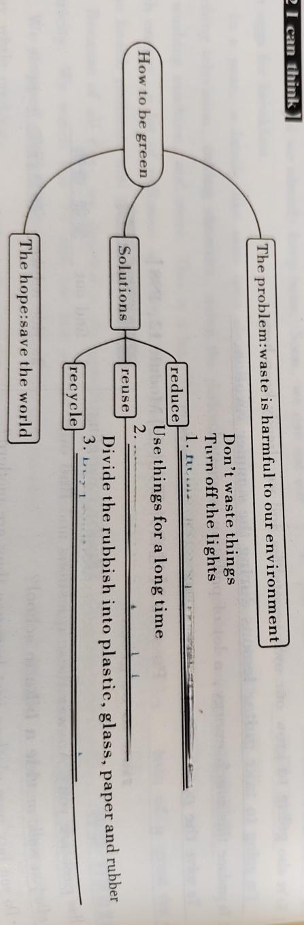

1. 翻译句子.

.It is better to use china cups and cloth bags because they can be used many times.

_____________________________________________________________

(3)仿写句子

A. Look after them so that they will last.

________________________________________________________________

1. Although it takes energy to change things into something else, it is better than throwing things away

or burning them.

______________________________________________________________________

|  |  |
| --- | --- |
| **作业属性** | |
| 设计意图 | 通过同主题拓展阅读，提升学生的课外阅读积累，培养阅读理解能力；利用语篇，提升**学生提取关键信息的能力**及**梳理分析语篇**的能力，促进实现本单元的阅读策略养成目标。 |
| 语言技能 | 🞎听     🞎说      🗹读      🗹写 |
| 认知水平 | 🞎记忆 🗹理解 🗹应用 🗹分析 🗹评价 🗹创造 |
| 完成时间 | 10分钟   ☑🞎课前      🗹课中      🞎课后 |
| 作业类型 | 🞎预习感知    🞎巩固应用     🗹拓展创新 |

|  |  |  |
| --- | --- | --- |
| **评价方式与标准** | | |
| 评价方式 | 🗹自评 🞎互评 🗹师评 | |
| 评价标准 | Brilliant! | 能根据语篇内容完成答题，表达清晰规范，准确率90%。 |
| Good! | 能根据语篇内容完成答题，表达较为清晰，准确率80%。 |
| Not bad! | 能根据语篇内容完成答题，表达基本清晰，准确率70%。 |
| 参考答案 |  | |

九、单元主题综合实践作业

**We are trying to save the earth 保护地球----我们在行动**

* **项目背景：**地球，是什么的摇篮，是人类共同的家园。当前，人们在为过去成就欢乐的同时，不得不面对面对一些迫在眉睫生态、环境等问题。你都知道哪些存在的问题呢？它们已经给我们的生活带来了什么样的问题？它们又将给我吗的生活带来什么样的问题？我们可以做些什么来拯救我们赖以生存的地球呢？**请挑选1个你认为最应该解决的问题，进行资料搜集、分析、探究、整合，并呼吁人行动起来，为保护地球做出力所能及的贡献。**
* **作业要求：**

1. 学生自由组队，6~8人为一组，分工合作完成项目。
2. 学生进行资料搜索查询，并收集各类环境问题。

|  |  |  |
| --- | --- | --- |
| **WE ARE TRYING TO SAVE THE EARTH** | | |
| Number | Name of the problem | What’s the problem mainly about? |
| 1 |  |  |
| 2 |  |  |
| 3 |  |  |
| ... |  |  |

1. 分类整理所搜集的环境内容及主题，挑出4个最经典的放入候选名单。

|  |  |  |  |
| --- | --- | --- | --- |
| **THE TOP 4 PROBLEMS LIST** | | | |
| Number | Name of the problem | The main influence | The things we can do to solve the problem |
| 1 |  |  |  |
| 2 |  |  |  |
| 3 |  |  |  |
| 4 |  |  |  |

1. 从4个候选名单中选出1个小组公认最需要解决的问题进行深入研究。

|  |  |  |  |  |
| --- | --- | --- | --- | --- |
| **THE MOST SERIOUS PROBLEM** | | | | |
| Name | Background | Main reasons | Main influence | Solutions |
|  |  |  |  |  |
| The reasons for recommendation  推荐理由 | | | | |
|  | | | | |

1. 根据收集整理的资料信息写一篇短文并制作海报呼吁人们行动起来保护地球。
2. 每组于课堂上分批展示自己的海报及视频并做3-5分钟的英文讲解。
3. 班级同学根据项目组的成果展示给表现最好的组别投票点赞。

* **进度规划：**

第一课时：老师布置综合主题作业课题，学生完成组队并选出队长。

第二课时：各组进行组内分工，收集整理相关资料，制作环境问题列表。

第三课时：各组从列表中筛选出4个候选名单，并最终确定一个目标对象。

第四课时：各组撰写短文、制作海报。

第五课时：各组进行展示，班级同学进行投票，选出表现最佳的组别。

|  |  |
| --- | --- |
| **作业属性** | |
| 设计意图 | 学生以小组合作方式共同完成单元主题项目作业--经典故事里的中华传统美德，培养学生灵活**应用英语语言解决实际问题**的核心语言技能；培养学生进行分工合作、合理规划并执行任务的**团队协作精神**；培养学生**运用跨学科知识**（英语、数学、语文、历史、美术、信息技术）**进行思考、分析、创造的综合学科素养**；培养学生在信息时代有效利用网络资源**搜索信息、分析数据、整合信息**的核心技能；培养学生进行表格制作、海报制作的**实践动手能力**；培养学生进行**英文解说、自信表达、有效沟通**的核心交际能力；培养学生**了解环境问题、养成节约资源、保护环境的习惯**。 |
| 语言技能 | 🗹听     🗹说      🗹读      🞎写 |
| 认知水平 | 🞎记忆 🗹理解 🗹应用 🗹分析 🗹评价 🗹创造 |
| 完成时间 | 2周   ☑🞎课前      🞎课中      🗹课后 |
| 作业类型 | 🞎预习感知    🞎巩固应用     🗹拓展创新 |

|  |  |  |
| --- | --- | --- |
| **评价方式与标准** | | |
| 评价方式 | 🗹自评 🗹互评 🗹师评 | |
| 评价标准 | Brilliant! | 能进行良好的分工协作,按时完成项目，作品内容充实有理有据。 |
| Good! | 能进行合理的分工协作,按时完成项目，作品内容完整有条理。 |
| Not bad! | 能进行基本的分工协作,按时完成项目，作品内容完整符合规范。 |
| 参考答案 | 实践探究性作业，无标准答案 | |